***Уважаемые родители!***

***Напоминайте своим детям, что запрещается:***

**— выходить в весенний период на водоемы;**

**— переправляться через реку в период таяния ледяных точек на водоеме, даже на мелководье;**

**— подходить близко к реке в местах затора льда, стоять на обрывистом берегу, подвергающемуся разливу и, следовательно, обвалу;**

**— собираться на мостиках, плотинах и запрудах;**

**— приближаться к проталинам на реке, отталкивать образовавшиеся куски льдинок от берегов, измерять глубину реки или любого водоема, ходить по льдинкам и кататься на них (не редко дети используют всевозможные плавающие средства и бесхозные лодки, чтобы покататься по первой воде).**



***Идеи для весенней семейной прогулки.***

***Прогулка в парк.***

**Это самый простой способ приятно провести время на свежем воздухе. НО это еще и полезно! Понаблюдайте за деревьями. Возможно, на некоторых из них уже набухли почки. Срежьте несколько веточек еще спящих деревьев и поставьте их в вазочку, чтобы стать очевидцами самого настоящего чуда. Обратите внимание на проснувшихся насекомых, расскажите о том, где они провели зиму. Конечно, заранее подготовьтесь к такой прогулке, чтобы быть готовым ответить на бесконечные вопросы малыша.**



***МБДОУ Детский сад «Улыбка»***

***г.Волгодонск***



**Памятка**

**для родителей**

***"Безопасность детей в весенний период».***

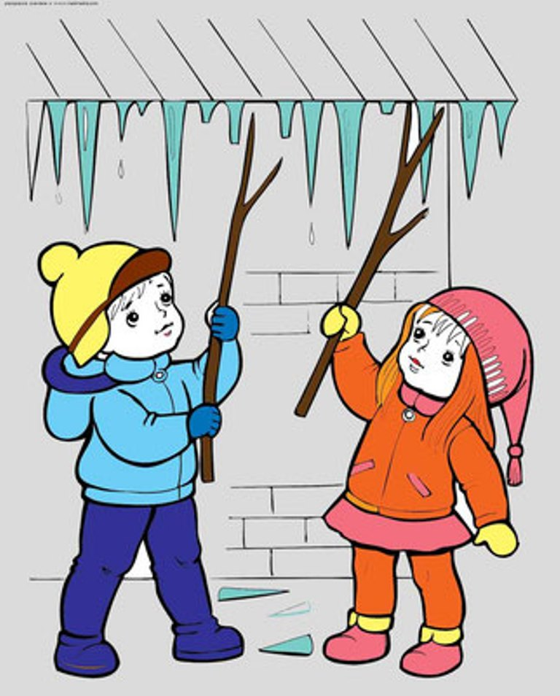

Подготовил воспитатель

высшей кв.категории:

Мордвинова Т.И

**Не допускайте детей к реке без надзора взрослых, особенно во время весеннего таяния ледяных мест на реке, предупредите их об опасности нахождения на льду водоема.**

**Помните, что в период паводка, даже при незначительном образовании льда и его таянии, несчастные случаи чаще всего происходят с детьми.**

**Разъясняйте детям правила поведения в период паводка, запрещайте им шалить у воды, пресекайте лихачество.**

**Не разрешайте детям близко подходить к водоему и опускать в него кораблики, лодочки и другие предметы.**

**Оторванный кусок льдины, холодная вода, быстрое течение грозят гибелью.**

**Разъясните детям меры предосторожности в период весеннего паводка.**

**На водоемах все еще может образовываться лед, который кажется крепким, так как у нас не очень глубокие реки. Однако мелководная река имеет быстрое течение и с легкостью подмывает берега.**



**Они становятся источником опасности. Приближается время весеннего паводка. Если есть лед на реках, то он становится рыхлым, «съедается” сверху солнцем, талой водой, а снизу подтачивается течением. Очень опасно по нему ходить: в любой момент может рассыпаться под ногами и человек окажется в ледяной воде. Низкие температуры пагубно влияют на здоровье человека, а особенно на не окрепший организм ребенка. Опасны в это время канавы, лунки, ведь в них могут быть ловушки – ямы, колодцы.**

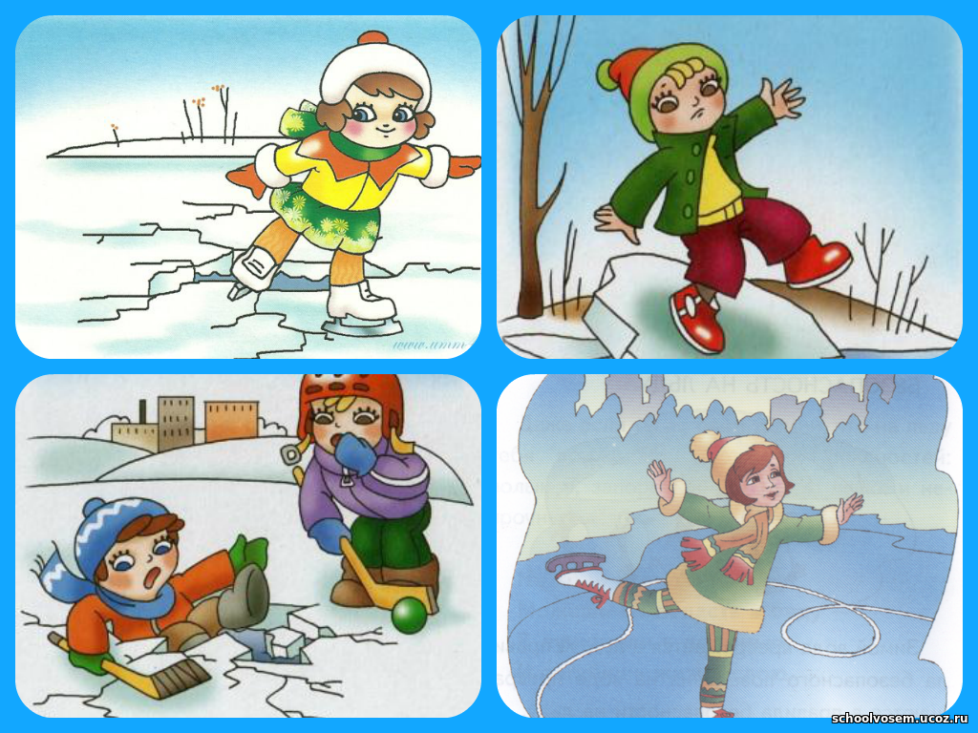

**Садоводство с детьми!**

**- это еще одна возможность показать ребенку весну и даже дать "потрогать на ощупь". Посадите растения вместе с ребенком, мотивируйте его участвовать во всех процессах - попросите выкопать ямку, бросить семечко, полить посаженное растение. Обратите внимание на то, как появляется росточек, потом листочки, цветочки и так до получения плодов**.



***Воздушный змей!***

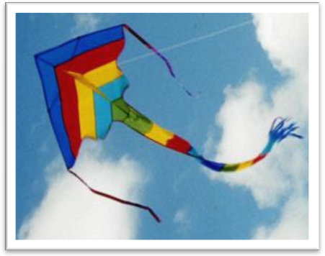

**Весна идеально подходит для запуска воздушного змея, так как именно в это время года много ветра. Сейчас в продаже есть различные модели, позвольте ребенку выбрать на свой вкус. Хотя вы можете пойти еще дальше - смастерите воздушного змея сами. Пару часов совместного творчества всем пойдет на пользу.**